**东南大学自动控制实验室**

**实 验 报 告**

**课程名称：** 自动控制原理

**实验名称：** 实验三 闭环电压控制系统研究

**院（ 系）：**能源与环境学院 **专 业：**核工程与核技术

**姓 名：** 袁明  **学 号：** 03320708

**实 验 室：** 常州楼419  **实验组别：** 第一组

**同组人员：**樊诗雨、何郑宇 **实验时间：** 2022.11.10

**评定成绩：**  **审阅教师：**

目录

一、实验目的： 3

二、实验预习： 3

三、实验设备： 3

四、实验线路图： 3

五、实验步骤： 4

六、实验结果分析： 5

七、实验总结： 6

**实验三 闭环电压控制系统研究**

# 一、实验目的：

（1）通过实例展示，认识自动控制系统的组成、功能和自动控制原理课程主要解决的问题。

（2）会正确使用闭环电压控制系统实现闭环负反馈。

（3）调节闭环电压控制系统比例参数，得到不同的开环、闭环实验数据，通过数据说明闭环控制效果。

# 二、实验预习：

1. 由于实验平台器材损坏的缘故，本实验全程在电脑端使用Matlab中的Simulink软件仿真完成，于是本人首先学习了Simulink软件的使用，并创建了本实验设计的三个仿真系统模型。
2. 自动控制系统性能的优劣，其原因之一就是取决调节器的结构和算法的设计（本课程主要用串联调节、状态反馈），本实验为了简洁，采用单闭环、比例调节器K。通过实验证明：不同的K，对系性能产生不同的影响，以说明正确设计调节器算法的重要性。
3. 为了使实验有代表性，本实验预计采用三阶（高阶）系统。这样，当调节器K值过大时，控制系统会产生典型的现象——振荡。

# 三、实验设备：

Simulink 软件。

# 四、实验线路图：

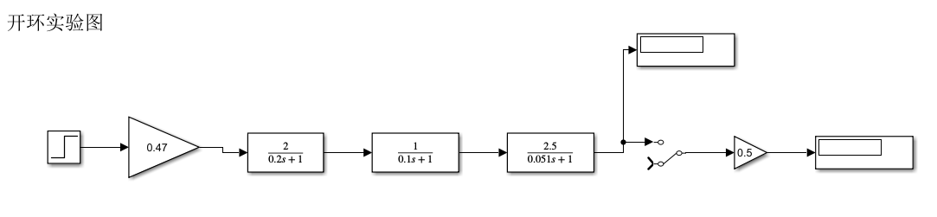

**图4_1 比例环节+开环控制系统**

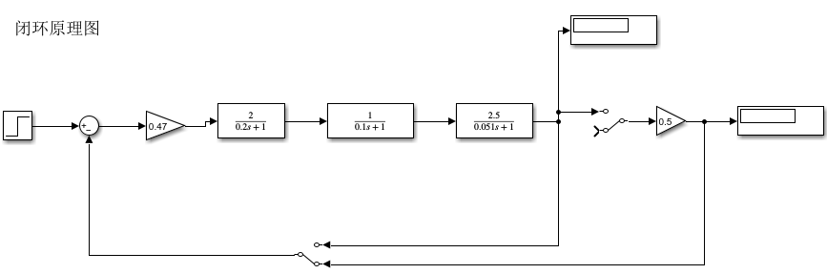

**图4_2 比例环节+闭环负反馈系统**

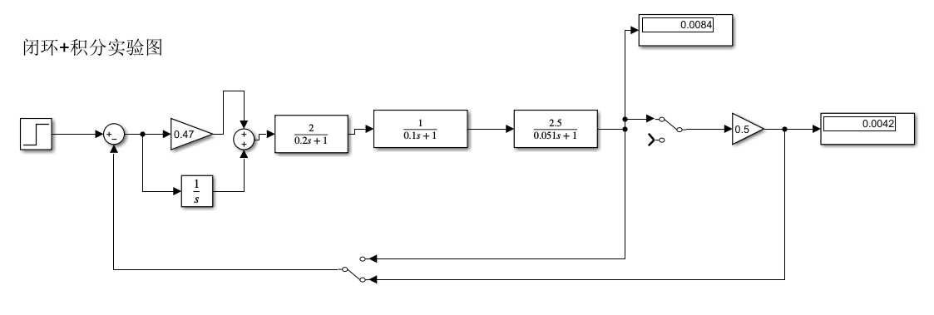

**图4_3 比例积分环节+闭环负反馈系统**

# 五、实验步骤：

1. **利用MATLAB /Simulink 软件搭建如图4_1、4_2、4_3所示的仿真模型，仔细阅读实验步骤，设置参数进行仿真，完成（6）中表格。**
2. 开环实验：首先设置阶跃信号的幅值为0.86，按照表格所给的开环增益Kp将比例调节器分别设置为相应值，按下运行开关，记录各组数据并且填表。
3. 闭环实验：首先设置阶跃信号的幅值为0.86，按照表格所给的开环增益Kp将比例调节器分别设置为相应值，按下运行开关，记录各组数据并且填表。

正确实现负反馈后，记录输出电压值、稳态误差e的测量值并填入表格，并与稳态误差的计算值E作比较。要注意Kp=19.2时数字表的现象（振荡），并能用理论证明。

**注意：为了数据可比性，必须保证阶跃幅值是0.86。稳态误差测量e是第一级比较器的输出，用数字表直接测量，稳态误差E是根据理论公式计算获得的，需要测量给定的阶跃信号幅值R**。

1. 将比例环节换成积分调节器：首先设置阶跃信号的幅值为0.0042，按照表格所给的开环增益Kp将比例调节器分别设置为相应值，按下运行开关，记录各组数据并且填表。

|  |  |  |  |  |  |
| --- | --- | --- | --- | --- | --- |
| 开环 | 空载 | 加1KΩ负载 | | | |
| 开环增益  调4.7K电阻 | ------ | 1圈  （Kp=2.4） | 2圈  （Kp=4.8） | 4圈  （Kp=9.6） | 8圈  （Kp=19.2） |
| 输出电压 | **2.00V** | 5.159 | 10.32 | 20.64 | 41.58 |
| 闭环 | ------ | 加1KΩ负载 | | | |
| 开环增益  调4.7K电阻 | ------ | 1圈  （Kp=2.4） | 2圈  （Kp=4.8） | 4圈  （Kp=9.6） | 8圈  （Kp=19.2） |
| 输出电压 | **2.00V** | 0.7371 | 振荡 | 振荡 | 振荡 |
| **稳态误差e**  （由电压表测得） | ------ | 0 | ———— | ———— | ———— |
| **稳态误差E**  （计算值，公式：E=R/（1+0.5Kp） | ------ | 0 | ———— | ———— | ———— |
| 闭环+积分 | ------ | 加1KΩ负载 | | | |
| 开环增益  调4.7K电阻 | ------ | 1圈  （Kp=2.4） | 2圈  （Kp=4.8） | 4圈  （Kp=9.6） | 8圈  （Kp=19.2） |
| 输出电压 | **2.00V** | 0.0042 | 振荡 | 振荡 | 振荡 |
| **稳态误差e**  （由电压表测得） | ------ | 0 | ———— | ———— | ———— |
| **稳态误差E**  （计算值，公式：E=R/（1+0.5Kp） | ------ | 0 | ———— | ———— | ———— |

# 六、实验结果分析：

1. 写出系统传递函数，用劳斯判据说明：闭环工作 Kp=19.2时，数字表的现象和原因。

解答：通过表达式可知，系统传递函数的表达式为：

$$H\left(s\right)=\frac{4902\left(s+5\right)\left(s+10\right)\left(s+19.61\right)}{\left(s+5\right)\left(s+10\right)\left(s+19.61\right)+4902K_{p}}$$

特征方程为： $\left(s+5\right)\left(s+10\right)\left(s+19.61\right)+{4902K}_{p}=0$

等价变换为： $s^{3}+34.61s^{2}+344.15s+980.5+{4902K}_{p}=0$

由此可列出劳斯阵列如下：

$$\left(\begin{matrix}s^{3} & 1 & 344.15 \\ s^{2} & 34.61 & 980.5+4902K_{p} \\ s^{1} & (10930.52-4902K_{p})/34.61 & 0\end{matrix}\right)$$

可知，有0< $K_{p}$ <2.2298

于是当 $K_{p}$ =19.2时，系统开始不稳定，会发生振荡。

1. 根据教材上稳态误差理论公式E=R/1+KP（0型），计算本系统的稳态误差E。注意：R是稳定后系统的给定电压值，用数字电压表可测得。此处开环增益KP在带了负载以后，实际下降了一半，即KP=1/2Kp，如何理解？

解答：计算的稳态误差结果如上表所示。因为加入负载后，闭环系统中的反馈线路上的传递函数由1变为了1/2，所以相应的开环增益也就变化为了原来的1/2。

1. 请从“干电池、开关电源、程控电源”的角度来分析闭环负反馈对控制系统的重要性，并结合自身学习和生活的经历，畅想一下我国在电源发展方面的面临的机遇与挑战（加分题）。

解答：电池在使用过程中，消耗自身能量给用电器提供电能。然而用电器并非在所有的时间段内都在使用，也不一定是满功率使用。因而对于许多一次性干电池，如果在用电器未满功率使用时仍然全功率提供电能，显然是一种浪费。所以通过开关电源与程控电源，不仅仅能够通过自动控制（最重要的是闭环负反馈控制）给用电器提供足额的电能供应，还可以使电池得到适当的“休息”，尽可能地延长电池的使用寿命。在我的生活中，有一种声控灯就是通过程控电源供电的。只有在有人靠近并且发出声音时，灯才会打开，一段时间后灯又自动关闭。这极大地方便了人们的通行，又可以在无人的时候极致省电，可谓是两全其美。我国是能源大国，也是消耗能源大国，其中电源的合理配置与运用，是我们国家必须纳入计划的一项重要议题，在这其中，程控电源无疑具有极大的开发空间与优势，应该紧紧抓住。

# 七、实验总结：

通过本次实验我学习到了如何使用实际的电子元件搭建出一个自动控制系统，并通过调节电阻等元件实现对自动控制系统的控制参数调节，达到改善控制效果的目的。由于实验器材原因，本实验的数据未能在实验平台上采集完成，而是在仿真中采集的，但依然可以反映出实际控制系统的一般规律。我将更深入地学习自动控制原理的知识，学会实现更加复杂的系统的自动控制。